IMI HEIMEIER Thermostat-Dreiwege-Ventilunterteil mit Schraubnippel, Anschluss rechts, vernickelt

IMI Hydronic Engineering Deutschland

Eigenschaften

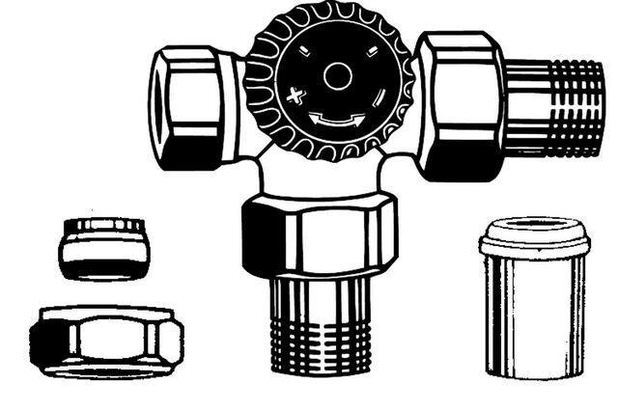

GTIN:

4024052221615

HAN:

4150-02.000

Nenndruckstufe

PN 10

Oberfläche

vernickelt

Werkstoff

Bronze

Höhe (mm)

1,45

kvs-Wert (m³/h)

1,45

max. Mediumtemperatur (Dauerbetrieb) (°C)

120,00

Nennweite DN

15,00

Hublänge (mm)

2